Plan Particulier de Mise en Sûreté
Risques Majeurs

Nom de l’Etablissement
Commune de

Table des matières
Structure de l’etablissement 2
Fiche d’identité : 2
Direction : 2
VALIDATION DU PPMS 2
l’organisation materielle 3
Les locaux 3
Organisation des services 3
organisation pédagogique 4
Sur le plan technique : Identification des risques majeurs 4
Sur le plan relationnel et humain 4
Sur le plan pratique 5
La composition de la cellule de crise 5
Missions de la cellule de crise 5
Matériel de la cellule de crise 6
Les lieux de mise en sûreté et les moyens d’alerte 6

Structure de l’etablissement

Fiche d’identité :
Nom de l’établissement |  | Code RNE
Adresse |  | Circonscription
 |  | Téléphone
Commune |  | Mail

Direction :
 | Nom Prénom | Téléphone Fixe | Téléphone Portable
Directeur

VALIDATION DU PPMS
Après son élaboration par le groupe de travail, le PPMS a été :
- Soumis à la délibération du conseil d’administration le ………………………
- Transmis au Rectorat, le …………………….
- Transmis à la Mairie, le ………………………..

Date du 1er exercice de validation (compléter la banque d’exercice en annexe 6) : ………………………
Scénario de l’exercice : ………

Mise à jour du PPMS : (Penser à changer le numéro de version en pied de page)
Le PPMS doit faire l’objet d’une actualisation au moins annuelle.
Date de la modification | Modifications apportées | Pages modifiées

l’organisation materielle

Les locaux

Bâtiment | Etages | Nombre de salles et activités | Capacité | Rq
Exemple : Bat. A | R+2 | 4 salles de sciences expérimentales  + 1 laboratoire | 70 | Stockage de produits chimiques

Insérer le plan de masse qui doit faire apparaitre les accès et les moyens d’ouverture, les fluides et les moyens de coupure, les ZR..

Organisation des services

Horaire d’ouverture de l’établissement :
Horaire de fermeture de l’établissement :
Lieux d’activités extérieures à l’établissement :
(ex : gymnase, piscine…)
Service de restauration : | Pas de service de restauration  Plats préparés sur place  Plats livrés  Nombre de services : ………

organisation pédagogique

Nombre de classes :
Nombre total d’élèves :

Sur le plan technique : Identification des risques majeurs

Identification des risques majeurs prévisibles auxquels l’établissement peut être soumis
RISQUES NATURELS
Tempête | Oui | Non
Inondation | Oui | Non
Glissement de terrain | Oui | Non
Séisme | Oui | Non
Tsunami | Oui | Non

RISQUES TECHNOLOGIQUES
Risque industriel | Oui | Non
Transport de matières dangereuses | Oui | Non

Sur le plan relationnel et humain

Date d’information au personnel
Date d’information aux élèves
Date d’information aux parents
Ne pas oublier d’informer les visiteurs et à afficher les consignes dans tout l’établissement.

Sur le plan pratique

La composition de la cellule de crise
Missions | Noms  (Responsables et suppléants) | Fonctions dans l’établissement
Commandement
Communication
Logistique
Secours
Responsables ZR

Missions de la cellule de crise
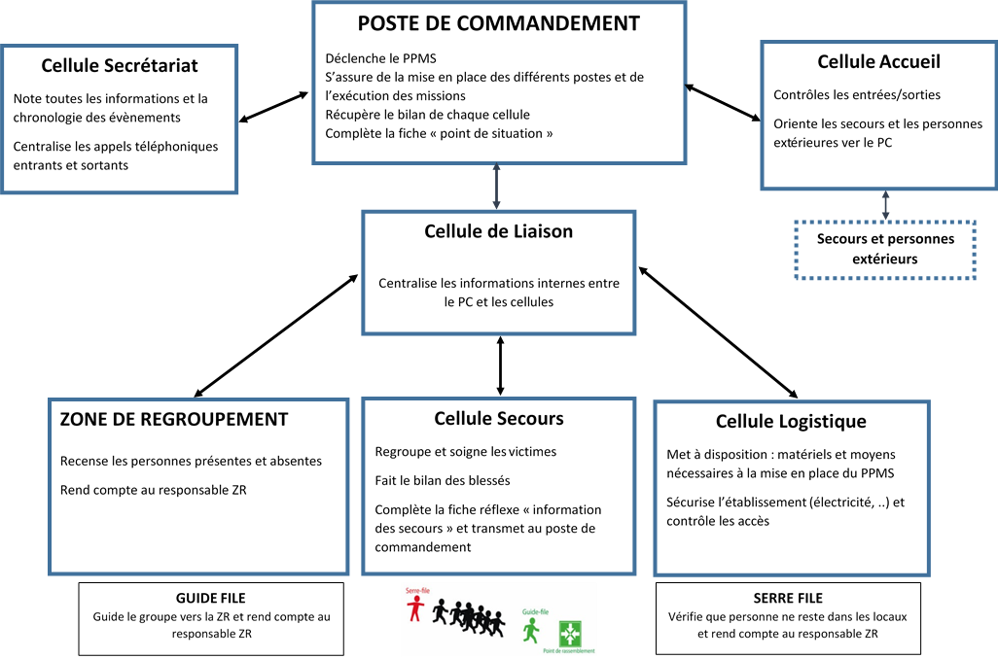

Matériel de la cellule de crise

Les lieux de mise en sûreté et les moyens d’alerte

ALEA | ACTION | MOYEN D’ALERTE | LIEUX DE MISE EN SURETE | CAPACITE D’ACCUEIL | MOYEN D’ACCES (clé, code)
Séisme | Mise en protection  Evacuation | Pas d’alerte

